

**Қарасай ауданының жерлерін аймақтарға бөлу жобасын (схемасын), Қаскелең қаласы мен ауылдық елді мекендердегі бағалау аймақтарының шекаралары және жер учаскелері үшін төлемақының базалық ставкаларына түзету коэффициенттерін бекіту туралы**

Алматы облысы Қарасай аудандық мәслихатының 2020 жылғы 26 қарашадағы № 63-3 шешімі. Алматы облысы Әділет департаментінде 2020 жылы 30 қарашада № 5780 болып тіркелді

      Қазақстан Республикасының 2003 жылғы 20 маусымдағы Жер кодексінің 8-бабының 2-тармағына, 11-бабының 1-тармағына сәйкес, Қарасай аудандық мәслихаты ШЕШІМ ҚАБЫЛДАДЫ:

      1. Қарасай ауданының жерлерін аймақтарға бөлу жобасы (схемасы) осы шешімнің 1-қосымшасына сәйкес бекітілсін.

      2. Қарасай ауданының Қаскелең қаласы және ауылдық елді мекендердегі бағалау аймақтарының шекаралары және жер учаскелері үшін төлемақының базалық ставкаларына түзету коэффициенттері осы шешімнің 2, 3-қосымшаларына сәйкес бекітілсін.

      3. Қарасай аудандық мәслихатының "Қарасай ауданының елді мекендеріндегі бағалау аймақтарының шекараларын және жер учаскелері үшін төлемақының базалық ставкаларына түзету коэффициенттерін бекіту туралы" 2012 жылғы 23 шілдедегі № 8-4 (Нормативтік құқықтық актілерді мемлекеттік тіркеу тізілімінде № 2-11-124 тіркелген, 2012 жылдың 7 қыркүйегінде "Заман жаршысы" газетінде жарияланған) шешімінің күші жойылды деп танылсын.

      4. Осы шешімнің орындалуын бақылау аудандық мәслихаттың "Экономика, бюджет, жұмыспен қамту, кәсіпкерлік пен әлеуметтік инфрақұрылымдарды дамыту жөніндегі" тұрақты комиссиясына жүктелсін.

      5. Осы шешім әділет органдарында мемлекеттік тіркелген күннен бастап күшіне енеді және алғашқы ресми жарияланған күннен бастап қолданысқа енгізіледі.

|  |  |
| --- | --- |
| *Қарасай аудандық мәслихатының сессия төрағасы* | *Ж. Кулиева* |
| *Қарасай аудандық мәслихат хатшысының міндетін атқарушы* | *А. Исаева* |

|  |  |
| --- | --- |
|  | Қарасай аудандық маслихатының 2020 жылғы 26 қарашадағы № 63-3 шешіміне 1-қосымша |

**Қарасай ауданы жерлерін аймақтарға бөлу жобасы (схемасы)**

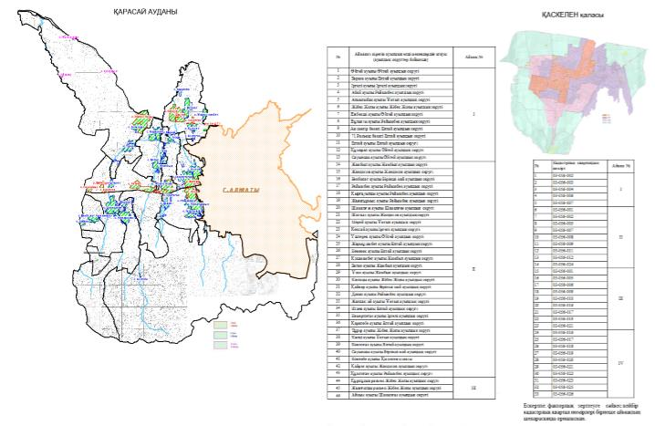

|  |  |
| --- | --- |
|  | Қарасай аудандық маслихатының 2020 жылғы 26 қарашадағы № 63-3 шешіміне 2-қосымша |

**Қарасай ауданының Қаскелең қаласының бағалау аймақтарының шекаралары және жер учаскелері үшін төлемақының базалық ставкаларына түзету коэффиценттері**

|  |  |  |  |
| --- | --- | --- | --- |
| № | Кадастрлық кварталдың нөмірі | Жер учаскелері үшін төлемақының базалық ставкаларына түзету коэффиценттері | Аймақ № |
| 1 | 03-056-002 | 1.5 | I |
| 2 | 03-056-003 |
| 3 | 03-056-004 |
| 4 | 03-056-006 |
| 5 | 03-056-007 |
| 6 | 03-056-001 | 1.4 | II |
| 7 | 03-056-002 |
| 8 | 03-056-005 |
| 9 | 03-056-007 |
| 10 | 03-056-008 |
| 11 | 03-056-009 |
| 12 | 03-056-011 |
| 13 | 03-056-012 |
| 14 | 03-056-024 |
| 15 | 03-056-001 | 1.2 | III |
| 16 | 03-056-005 |
| 17 | 03-056-006 |
| 18 | 03-056-009 |
| 19 | 03-056-010 |
| 20 | 03-056-016 |
| 21 | 03-056-017 |
| 22 | 03-056-019 |
| 23 | 03-056-021 |
| 24 | 03-056-016 | 1.1 | IV |
| 25 | 03-056-017 |
| 26 | 03-056-018 |
| 27 | 03-056-019 |
| 28 | 03-056-020 |
| 29 | 03-056-021 |
| 30 | 03-056-022 |
| 31 | 03-056-023 |
| 32 | 03-056-025 |
| 33 | 03-056-026 |

      Ескертпе: факторлық зерттеуге сәйкес кейбір кадастрлық квартал нөмірлері бірнеше аймақтың шекарасында орналасқан.

|  |  |
| --- | --- |
|  | Қарасай аудандық маслихатының 2020 жылғы 26 қарашадағы № 63-3 шешіміне 3-қосымша |

**Қарасай ауданының ауылдық елді мекендердегі бағалау аймақтарының шекаралары және жер учаскелері үшін төлемақының базалық ставкаларына түзету коэффиценттері**

|  |  |  |  |
| --- | --- | --- | --- |
| № | Аймаққа кіретін ауылдық елді мекендердің атауы(ауылдық округтер бойынша) | Жер учаскелері үшін төлемақының базалық ставкаларына түзету коэффиценттері | Аймақ № |
| 1 | Әйтей ауылы Әйтей ауылдық округі | 1,45 | I |
| 2 | Береке ауылы Елтай ауылдық округі | 1,45 |
| 3 | Іргелі ауылы Іргелі ауылдық округі | 1,43 |
| 4 | Абай ауылы Райымбек ауылдық округі | 1,43 |
| 5 | Алмалыбақ ауылы Ұмтыл ауылдық округі | 1,43 |
| 6 | Жібек Жолы ауылы Жібек Жолы ауылдық округі | 1,41 |
| 7 | Еңбекші ауылы Әйтей ауылдық округі | 1,41 |
| 8 | Бұлақты ауылы Райымбек ауылдық округі | 1,40 |
| 9 | Ақсенгір бекеті Елтай ауылдық округі | 1,38 |
| 10 | 71 Разъезд бекеті Елтай ауылдық округі | 1,38 |
| 11 | Елтай ауылы Елтай ауылдық округі | 1,37 |
| 12 | Құмарал ауылы Әйтей ауылдық округі | 1,35 |
| 13 | Сауыншы ауылы Әйтей ауылдық округі | 1,29 |
| 14 | Жамбыл ауылы Жамбыл ауылдық округі | 1,25 | II |
| 15 | Жандосов ауылы Жандосов ауылдық округі | 1,25 |
| 16 | Бекболат ауылы Бірінші май ауылдық округі | 1,25 |
| 17 | Райымбек ауылы Райымбек ауылдық округі | 1,25 |
| 18 | Қырғауылды ауылы Райымбек ауылдық округі | 1,23 |
| 19 | Жаңатұрмыс ауылы Райымбек ауылдық округі | 1,23 |
| 20 | Шамалған ауылы Шамалған ауылдық округі | 1,23 |
| 21 | Шалқар ауылы Жандосов ауылдық округі | 1,23 |
| 22 | Мерей ауылы Ұмтыл ауылдық округі | 1,23 |
| 23 | Көксай ауылы Іргелі ауылдық округі | 1,21 |
| 24 | Үштерек ауылы Әйтей ауылдық округі | 1,21 |
| 25 | Жармұхамбет ауылы Елтай ауылдық округі | 1,21 |
| 26 | Көкөзек ауылы Елтай ауылдық округі | 1,21 |
| 27 | Қошмамбет ауылы Жамбыл ауылдық округі | 1,21 |
| 28 | Батан ауылы Жамбыл ауылдық округі | 1,21 |
| 29 | Ұлан ауылы Жамбыл ауылдық округі | 1,21 |
| 30 | Көлащы ауылы Жібек Жолы ауылдық округі | 1,21 |
| 31 | Қайнар ауылы Бірінші май ауылдық округі | 1,21 |
| 32 | Долан ауылы Райымбек ауылдық округі | 1,21 |
| 33 | Жалпақсай ауылы Ұмтыл ауылдық округі | 1,19 |
| 34 | Исаев ауылы Елтай ауылдық округі | 1,19 |
| 35 | Кемертоған ауылы Іргелі ауылдық округі | 1,19 |
| 36 | Қаратөбе ауылы Елтай ауылдық округі | 1,18 |
| 37 | Тұрар ауылы Жібек Жолы ауылдық округі | 1,18 |
| 38 | Көлді ауылы Ұмтыл ауылдық округі | 1,15 |
| 39 | Көктоған ауылы Елтай ауылдық округі | 1,15 |
| 40 | Сауыншы ауылы Бірінші май ауылдық округі | 1,15 |
| 41 | Көктөбе ауылы Қаскелең қаласы | 1,12 |
| 42 | Қайрат ауылы Жандосов ауылдық округі | 1,11 |
| 43 | Құмтоған ауылы Райымбек ауылдық округі | 1,11 |
| 44 | Құрқұдық разъезі Жібек Жолы ауылдық округі | 1,05 | III |
| 45 | Жыңғылды разъезі Жібек Жолы ауылдық округі | 1,05 |
| 46 | Айқым ауылы Шамалған ауылдық округі | 1,05 |

© 2012. Қазақстан Республикасы Әділет министрлігінің «Қазақстан Республикасының Заңнама және құқықтық ақпарат институты» ШЖҚ РМК